COMBINE

MARTINIQUE GUADELOUPE
9 JOURS – 8 NUITS
DU 11 AU 20 JANVIER 2027


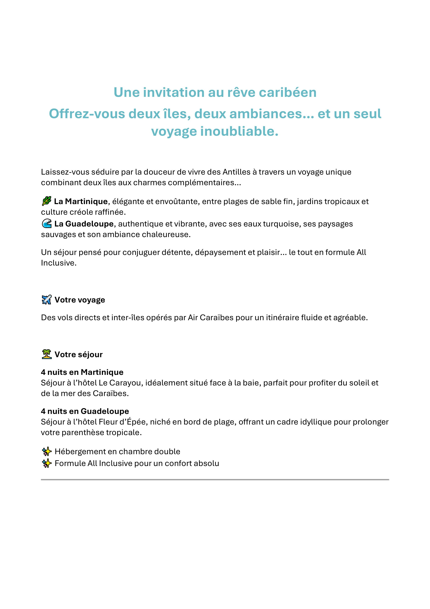
Plan de vol à titre indicatif sur Air Caraïbes

Le 11 janvier 2027 – décollage de PARIS* Orly à 10h15, arrivée à Fort de France à 14h10.
Le 15 janvier – décollage de Fort de France à 12h40, arrivée à Pointe à Pitre à 13h25.
Le 19 janvier – décollage de Pointe à Pitre à 17h15, arrivée à Orly à 06h25 le 20 janvier.

*Possibilité d’organiser le transfert vers Paris.
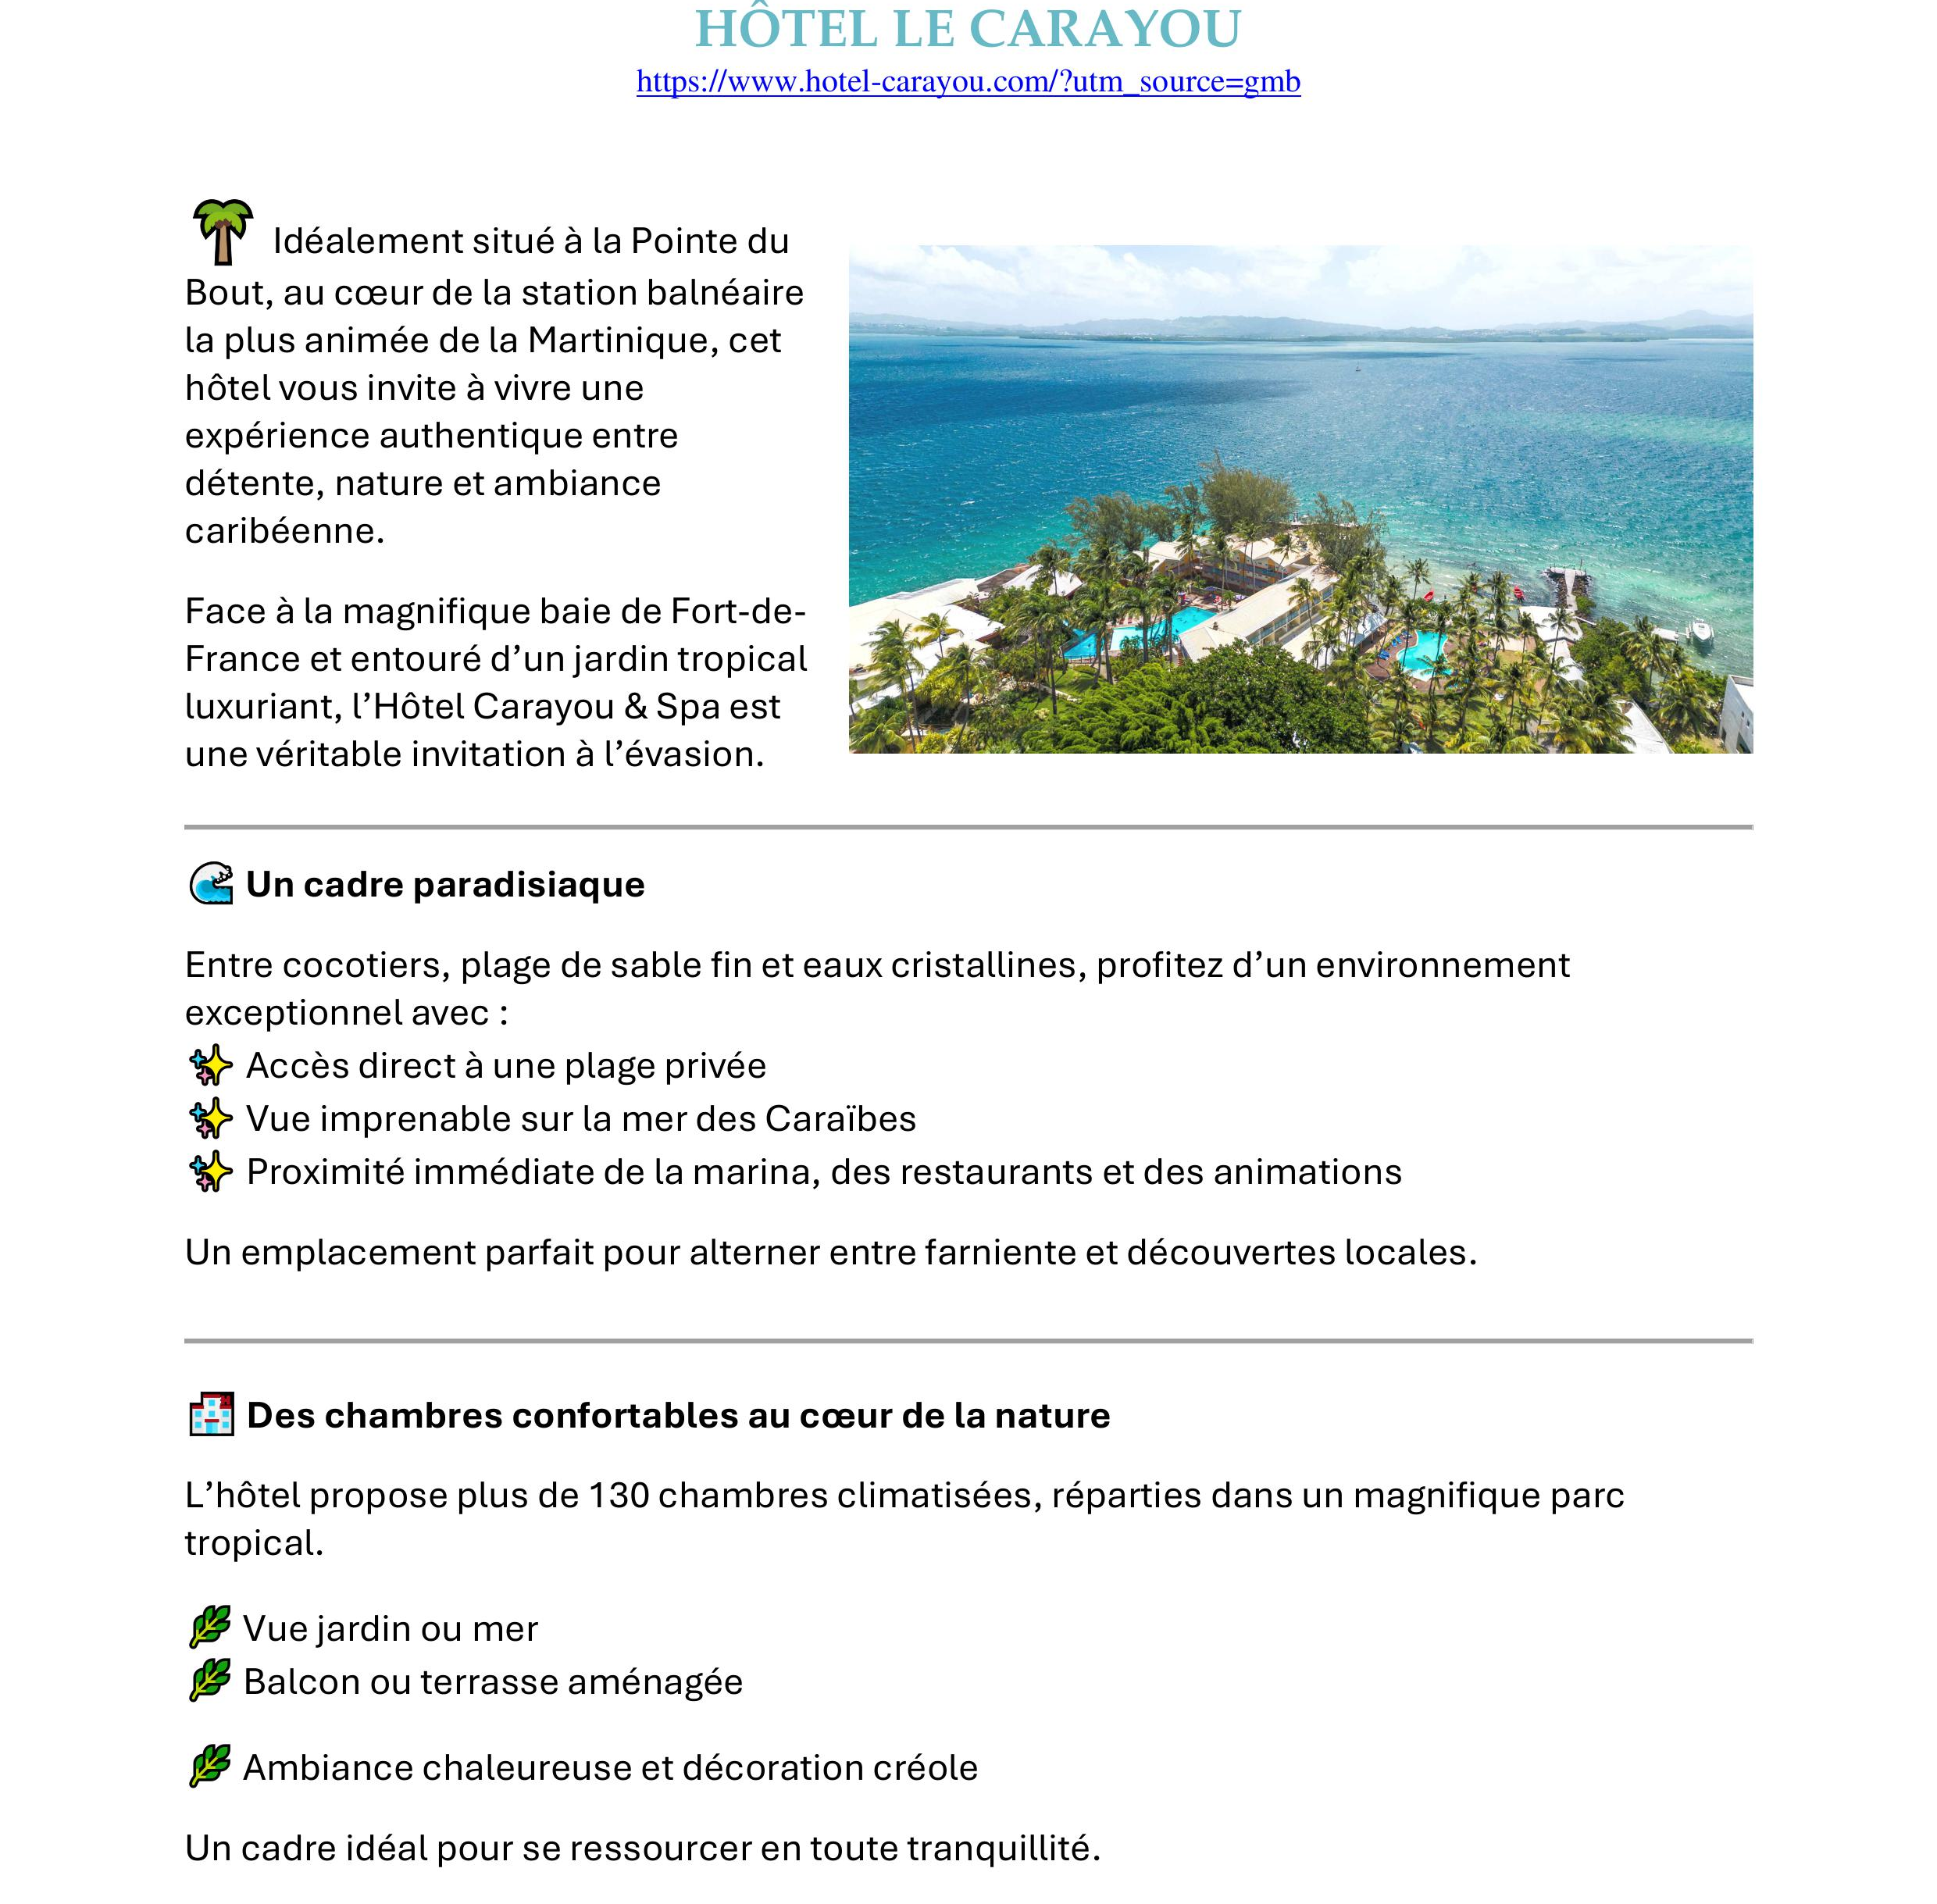
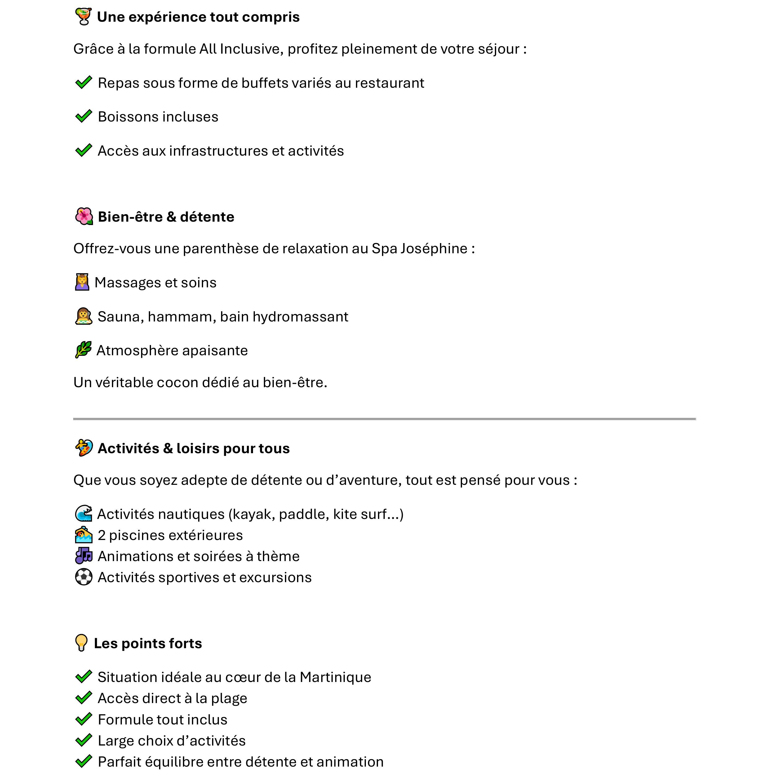
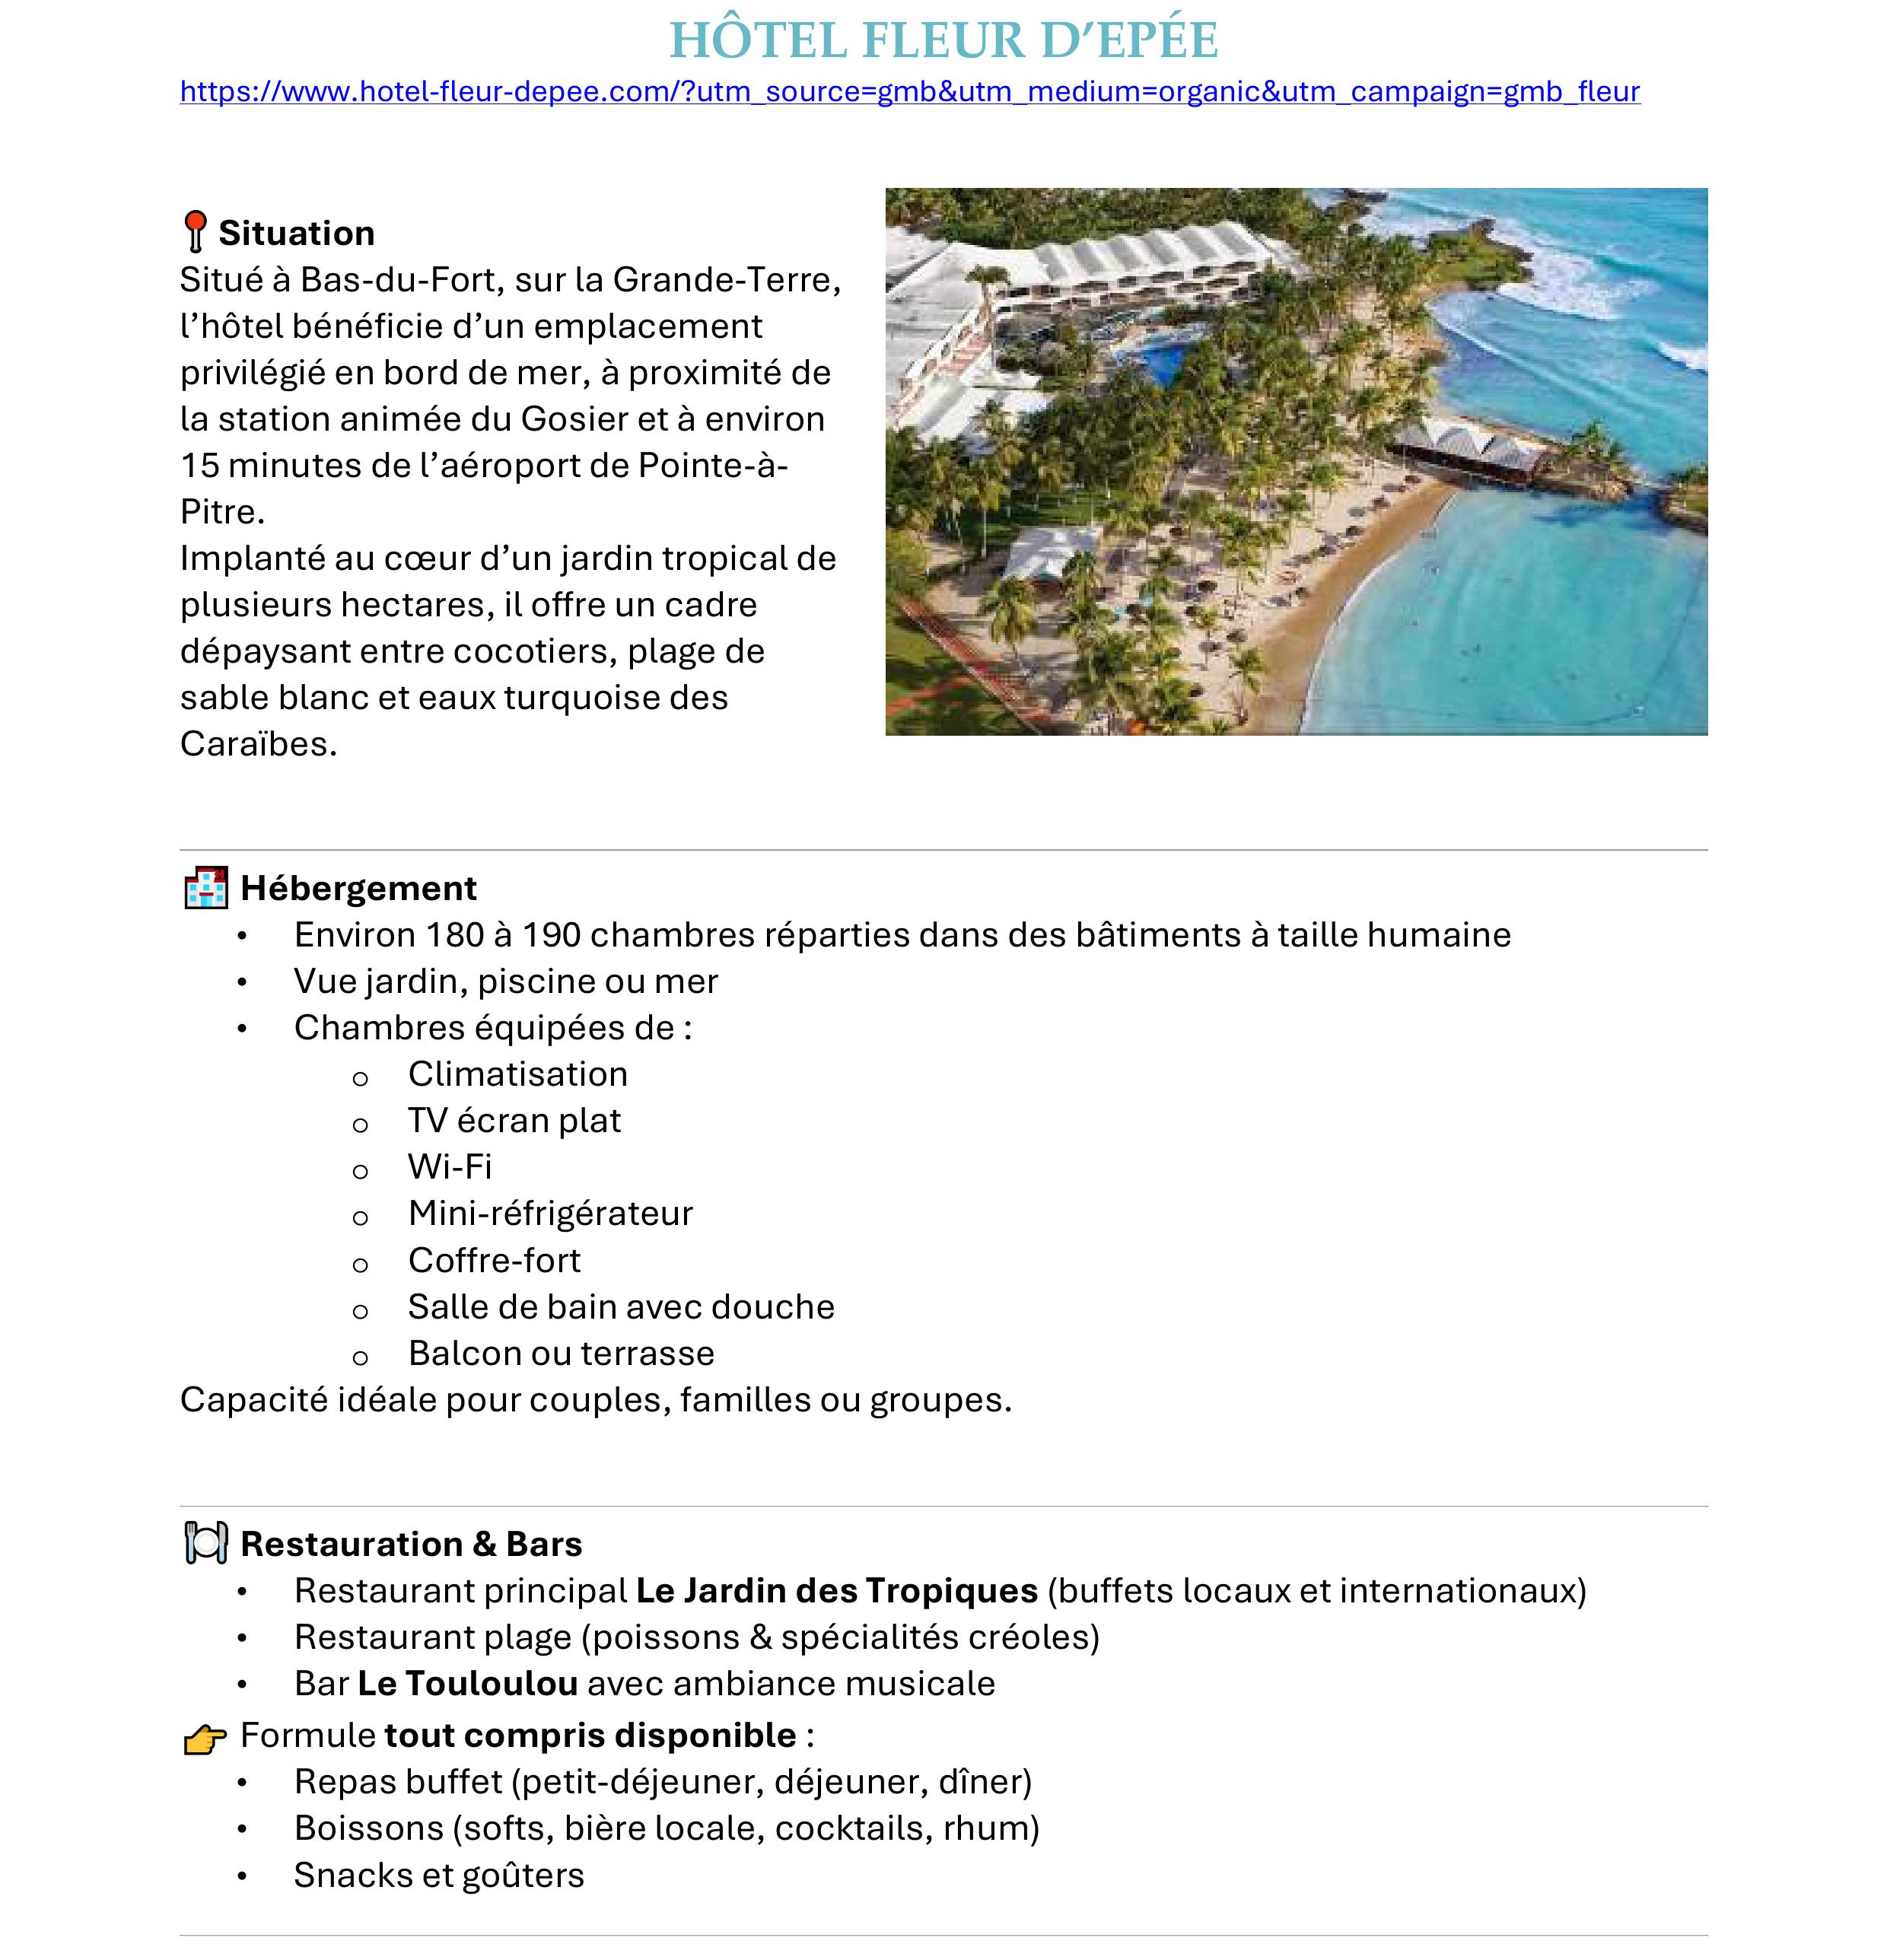
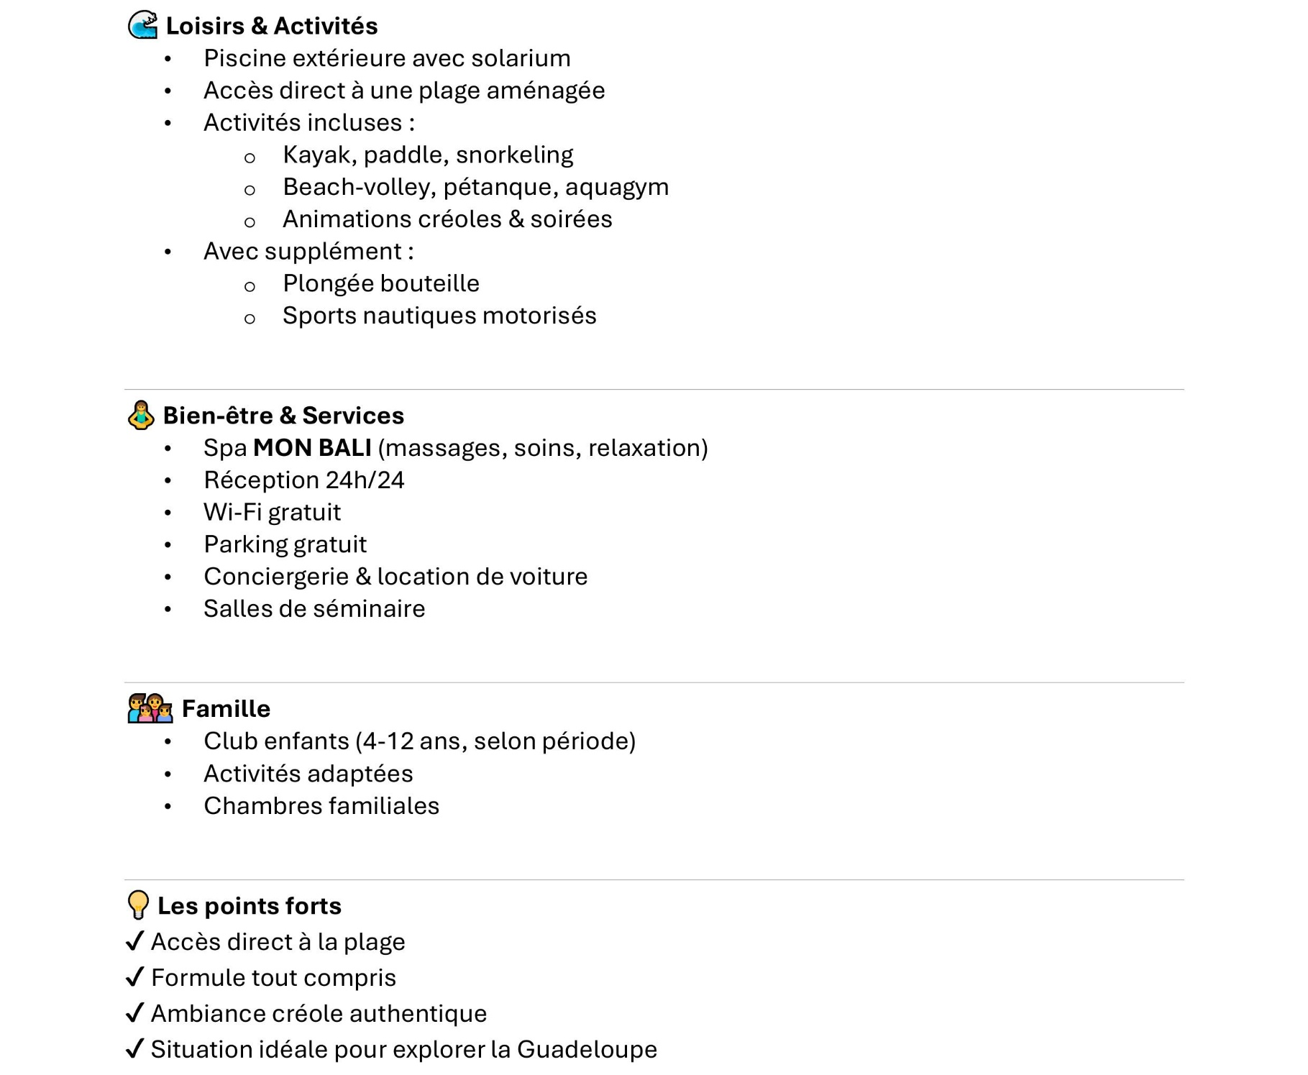

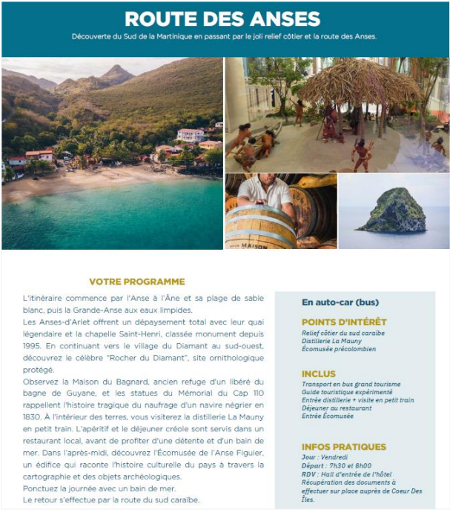
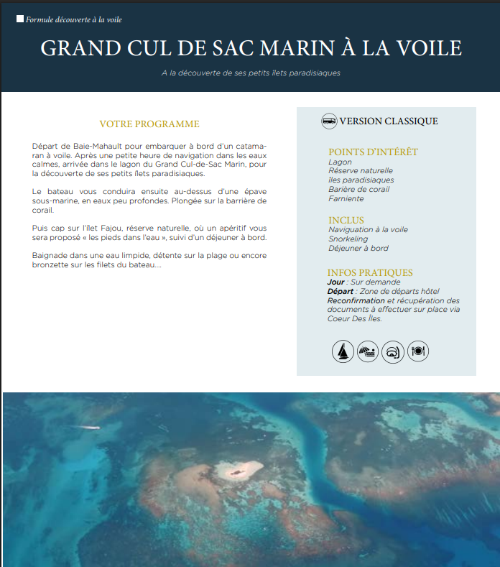

PRIX PAR PERSONNE – 2027
Sous réserve de disponibilités et d'un minimum de 30 participants
COMBINE MARTINIQUE - GUADELOUPE  9 JOURS / 8 NUITS  AU DEPART DE PARIS ORLY  (Possibilité d’organiser le transfert vers Paris) | Base chambre double | Supplément  chambre  individuelle
DU 11 AU 20 JANVIER 2027 | 3030 € | 800 €
Tarif aérien soumis à disponibilités jusqu’au jour de la réservation

NOTRE PRIX COMPREND :
  - Le transport aérien Paris-Orly / Fort de France en classe économique sur vols réguliers Air Caraïbes
  - Le vol Fort de France / Pointe à Pointe sur vol Air Caraïbes
  - Le vol Pointe à Pitre / Paris-Orly sur vol Air Caraïbes
  - Les taxes aériennes (sous réserve d’augmentation)
  - Les transferts privés aéroport / hôtel /aéroport
  - Le logement pour 4 nuits à l’hôtel Carayou Martinique et 4 nuits à l’hôtel Fleur d’Epée Guadeloupe, base chambre double
  - La formule All Inclusive
  - Les assurances Multirisques assistance rapatriement annulation bagages
  - La taxe de séjour : 1.50 € par nuit et par personne

NOTRE PRIX NE COMPREND PAS :
  - Les pourboires et dépenses à caractère personnel
  - Les éventuelles hausses de carburant
  - Les repas et boissons non mentionnés
  - Toute prestation non mentionnée au programme
  - Les excursions.

VALIDITE DES TARIFS
Les prix de ces prestations calculés le 07/05/2026 peuvent être révisés à la hausse ou la baisse lorsqu'une modification imprévisible du coût des carburants ou des cours de changes entraîne un accroissement ou une diminution du coût du voyage ou du séjour.

(À retourner remplie & signée à ACL avant le 30 juillet 2026)
INSCRIPTION : ANTILLES du 11 au 20 janvier 2027
Attention places limitées
4 rue Docteur Alfred Oberkirch 67600 SÉLESTAT - contact@avantages-culture-loisirs.fr - 03 67 09 14 36

PARTICIPANT(S) : (1re personne = ADHÉRENTE ACL)
NOM PRÉNOM Adulte
NOM PRÉNOM Adulte
NOM PRÉNOM Âge* si enfant ……..
NOM PRÉNOM Âge* si enfant ……..
*L’âge des participants au moment du départ !
Contact : ____ - ____ - ____ - ____ - ____ et mail
Nbre personnes : X 3030 €*= €
Supp. Pers. individuelle : X 800 €* = €

Total participant(s) : Total règlement = €
- Je joins : acompte de 100,00 € (à l’inscription) + règlement du solde : €, que je règle :
Comptant à l’inscription par chèque ou virement (demander le RIB ACL).
Le montant des chèques à l’ordre d’ACL doit être arrondi à l’euro supérieur.
En ___ chèques mensuels de €. (Min. 3 mois de règlement)
Encaissements : 1er chèque à l’inscription – puis chaque mois – dernier règlement 1er janvier 2027.
En ____ chèques ANCV* de ________________ € (En cours de validité). *Maxi 30 % du total
Par virements échelonnés (demander le RIB ACL).
- Je joins les photocopies des « passeports » valides pendant toute la durée du voyage de l’ensemble des participants.
À Le __ __ / __ __ / 2026 Signature

